浙江省杭州市高级中学2016—2017学年度高三化学10月月考试题
学校：__________姓名：__________班级：__________考号：__________

1、下表中对离子方程式的书写及评价不正确的是（ ）
选项 | 反应 | 离子方程式 | 评价
A | 亚硫酸钡与盐酸反应 | BaSO₃+2H⁺＝Ba²⁺+SO₂↑+H₂O | 正确
B | 向NaHSO₄溶液中逐滴加入Ba(OH)₂至溶液呈中性 | H⁺+SO₄^{2—}+Ba²⁺+OH—＝BaSO₃↓+H₂O | 正确
C | 铝制易拉罐去膜后放入NaOH溶液中 | 2Al+2OH—＝2AlO₂—+H₂↑ | 错误，方程式未配平
D | 少量铁粉与稀硝酸反应 | 3Fe+8H⁺+2NO₃—＝3Fe²⁺+2NO↑+4H₂O | 错误，少量铁粉与稀硝酸反应生成Fe³⁺
【答案】B
2、下列说法不正确的是（ ）
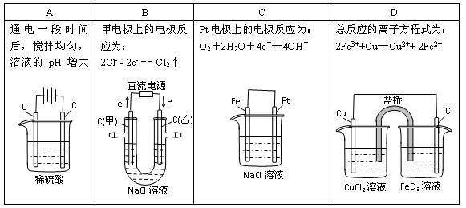
【答案】A
3、某溶液中含有较大浓度的H⁺、Fe²⁺、SOCombin时，下列物质可以在其中大量存在的是（ ）
A．CuCl₂ B．Cl₂ C．NaNO₃ D．NH₃
【答案】A
4、已知A、B、C、D、E分别为Ca(OH)₂、Ca(HCO₃)₂、HCl、Ba(NO₃)₂、Na₂CO₃五种溶液中的一种。现将它们相互反应情况列表如下（表中 “↓”表示生成沉淀；“↑”表示生成气体；“—”表示无现象）据此可判断C是（ ）
 | A | B | C | D | E
C | ↓ | ↓ | — | ↑ | —
B | ↓ | — | ↓ | ↑ | ↓

A.HCl B.Ca(HCO₃)₂ C.Na₂CO₃ Ba(NO₃)₂
【答案】B
5、下列反应的离子方程式书写不正确的是（ ）
A．向Ba(OH)₂溶液中逐滴加入NH₄HSO₄溶液至刚好沉淀完全：
Ba²⁺+2OH⁻+H⁺+ SO₄²⁻ + NH₄⁺= BaSO₄↓+ NH₃·H₂O+H₂O
B. 氢氧化镁白色沉淀溶于氯化铵溶液：Mg(OH)₂＋2NH₄⁺＝Mg²⁺＋2NH₃·H₂O
C. 硫化钠的水解：S^{2－}+ 2H₂OH₂S + 2OH－
D. NaHCO₃溶液中滴加少量澄清石灰水：2HCO₃⁻+Ca²⁺+2OH⁻= CaCO₃↓+2H₂O+ CO₃²⁻
【答案】C
6、下图是产生和收集气体的实验装置，该装置适合于（ ）
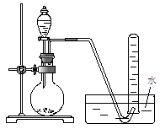
A．用H₂O₂溶液和MnO₂反应制取O₂
B．用浓盐酸和MnO₂反应制取C1₂
C．用稀硫酸与石灰石反应制取CO₂
D．用NH₄C1和Ca(OH)₂反应制取NH₃
【答案】A
7、下列说法正确的是（ ）
A．氮的相对原子质量就是一个氮原子的质量
B．一个碳原子的质量大约是1.66×10⁻²⁴g
C．氢氧化钠的摩尔质量是40g
D．氩气的摩尔质量（g/mol）在数值上等于它的相对原子质量
【答案】D
8、设N_{A}表示阿伏加德罗常数的值，下列说法中正确的是（ ）
①过氧化钠与水反应时，生成0.1mol氧气转移的电子数为0.2N_{A}
②常温下21gC₃H₆和C₄H₈的混合物中含有的碳原子数为1.5N_{A}
③2L0.5mol/L亚硫酸溶液中含有的H+为2N_{A}
④3mol单质铁完全转化为Fe₃O₄，失去8N_{A}个电子
⑤密闭容器中2molNO与1molO₂充分反应后，产物的分子数为2N_{A}
⑥将100mL0.1mol/L的FeCl₃溶液滴入沸水中可制得Fe（OH）₃胶粒0.01N_{A}．
A．①③⑤ B．④⑤⑥
C．①②④ D．①⑥
【答案】C
9、N_{A}为阿伏加德罗常数，下列有关说法中不正确的是（ ）
A．标准状况下，22.4 L氦气含有N_{A}个氦原子
B．20 g重水含有10 N_{A}个电子
C．12.5 mL 16 mol·L浓硫酸与足量铜反应，转移电子数为0.2 N_{A}
D．1.6 g由氧气和臭氧组成的混合物中含有氧原子的数目为0.1 N_{A}
【答案】C
10、设N_{A}为阿伏伽德罗常数的值。下列说法正确的是（ ）
A．标准状况下，2.24L苯中含C－H数目为0.6 N_{A}
B．常温下，9.2gNO₂和N₂O₄的混合气体中含有的氮原子数目为0.2N_{A}
C．常温下，1.0LpH＝13的NaOH溶液中，由水电离的OH－离子数目为0.1N_{A}
D．在反应KClO₃+6HCl=KCl+3Cl₂↑+3H₂O中，每生成3molCl₂转移的电子数为6N_{A}
【答案】B
11、某氧原子的质量为ag，¹²C原子的质量为bg，且N_{A}表示阿伏加德罗常数，下列说法中正确的是（ ）
A．氧元素的相对原子质量为
B．1mol该原子质量为aN_{A}g
C．xg该氧原子所含的电子数为
D．yg该氧原子的中子数一定为
【答案】B
12、CO₂中混有SO₂、H₂、水蒸气等杂质，要想得到纯净的CO₂，可将混合气体依次通过（ ）
A．饱和NaHCO₃溶液、浓H₂SO₄、灼热的CuO
B．浓H₂SO₄、灼热的CuO、饱和NaHCO₃溶液
C．溴水、灼热的CuO、浓H₂SO₄
D．饱和NaHCO₃溶液、灼热的CuO、浓H₂SO₄
【答案】D

13、现有一包氯化钠固体，其中混有少量的硫酸钠和氯化镁，可通过以下实验除去杂质得到纯净的氯化钠。请将正确合理的操作顺序填入括号中，并简要回答(1)～(3)题。
（）在溶液中加入稍过量的碳酸钠溶液，然后过滤。
（）加入稍过量的氯化钡溶液，然后过滤。
（）在滤液中加入稀盐酸至溶液呈中性。
（）将混有杂质的氯化钠完全溶解于水。
（）蒸发结晶。
（）在滤液中加入稍过量的氢氧化钠溶液，然后过滤。
(1)为什么要加入稍过量的碳酸钠溶液？
______________________________________________________。
(2)为什么要加入稀盐酸至溶液呈中性？
______________________________________________________。
(3)写出上述两步骤中的有关化学方程式
_______________________________________________________。

【答案】③②⑤①⑥④
(1)为了除去溶液中多余的钡离子
(2)为了除去过量的碳酸根和氢氧根
(3)Na₂CO₃＋BaCl₂===BaCO₃↓＋2NaCl，
Na₂CO₃＋2HCl===2NaCl＋CO₂↑＋H₂O，
NaOH＋HCl===NaCl＋H₂O

14、（1） 某实验室要用90mL1.00 mol·L⁻¹的NaOH溶液。在配制该NaOH溶液的过程中：
①除了要使用托盘天平、药匙、烧杯、玻璃棒、胶头滴管，还要使用的仪器有 。
②需用托盘天平称取NaOH的质量为 g。
（2）从海带中提取碘的流程如下图：
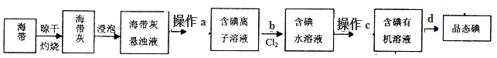
①指出提取碘的过程中实验操作、操作的名称：c__________
②在3mL碘水中，加入1mL四氯化碳，振荡、静置后，观察到试管里的分层现象是
。（注：下图试管中深色区为紫红色溶液）
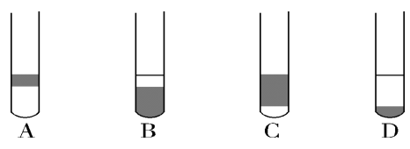
【答案】（1）100mL容量瓶；②4.0g；
（2）①萃取；②D．
15、某校活动小组用图所示装置及所给药品(下图所示中夹持仪器已略去)探究工业制硫酸接触室中的反应，并测定此条件下二氧化硫的转化率。已知C中的浓硫酸含溶质m mol，假设气体进入C和D时分别被完全吸收，且忽略装置内空气中的CO₂。
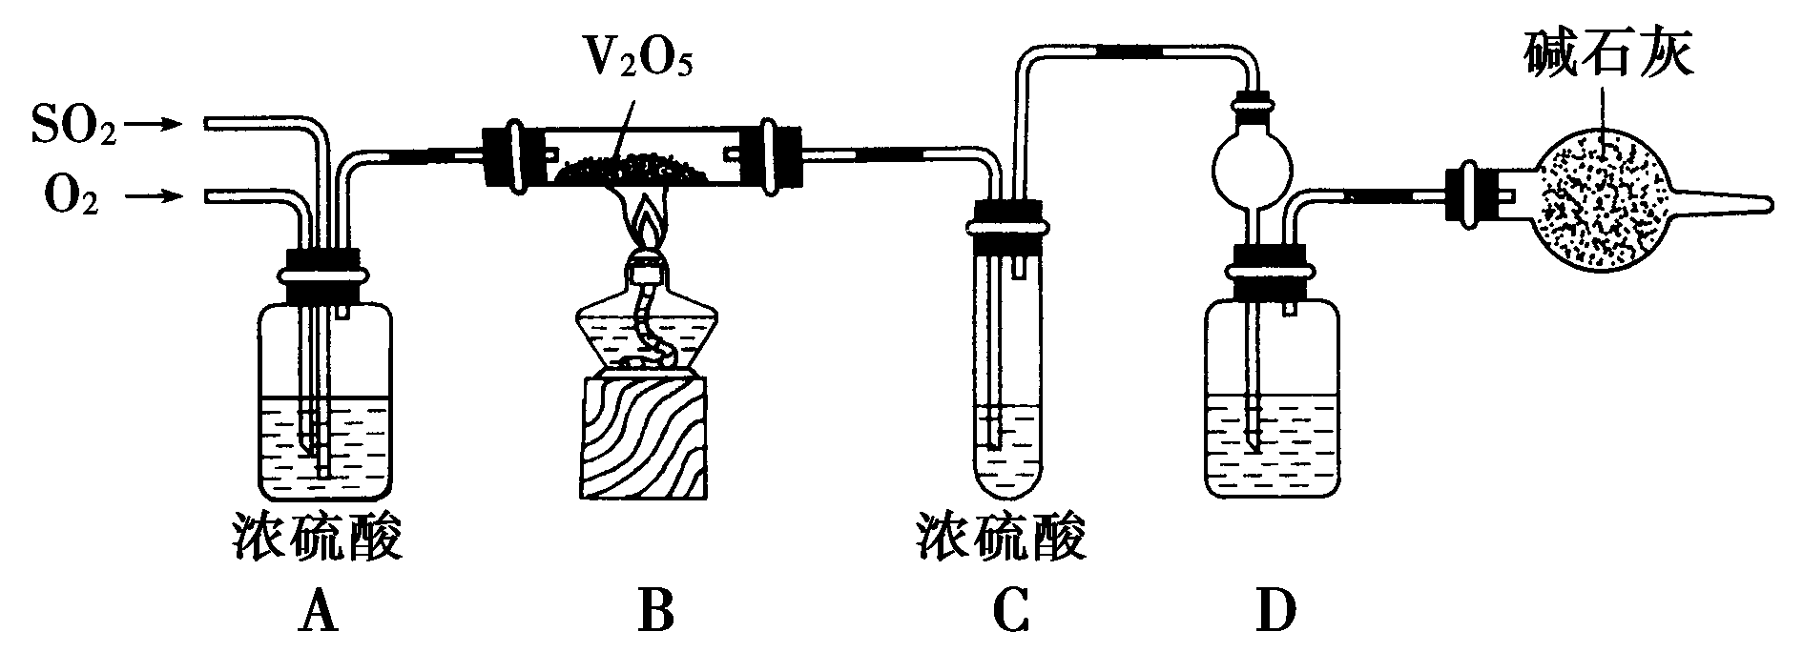
请回答下列问题：
(1)已知0.5 mol SO₂被O₂氧化成气态SO₃，放出49.15 kJ热量，反应的热化学方程式为________________________________________________________________________
________________________________________________________________________。
(2)检查完装置的气密性，加入药品开始实验，此时首先应进行的操作是________________________________________________________________________。
(3)实验时A中氧气导管冒出的气泡与二氧化硫导管冒出的气泡速率相近，其目的是______________________________；装置C中浓硫酸的作用为__________；装置D中盛放的溶液是足量的________(选填字母)。
a．BaCl₂溶液 b．NaOH溶液 c．NaHSO₃饱和溶液
(4)停止通入SO₂，熄灭酒精灯后，为使残留在装置中的SO₂、SO₃被充分吸收，操作方法是________________________________________________________________________。
(5)实验结束，稀释装置C中的溶液，并向其中加入足量的BaCl₂溶液，得到的沉淀质量为w g。若装置D增加的质量为a g，则此条件下二氧化硫的转化率是________________(用含字母的代数式表示，结果可不化简)。

【答案】(1)SO₂(g)＋O₂(g)SO₃(g)；ΔH＝－98.3 kJ·mol^{－1}
(2)给催化剂加热 (3)增大氧气的浓度，提高二氧化硫的转化率 吸收SO₃ b
(4)继续通入氧气一段时间 (5)×100%

16、取一定量由Na₂CO₃和Na₂SO₄组成的混合物溶于水与过量盐酸反应，生成2.016 L CO₂（标准状况），然后加入足量的Ba(OH)₂溶液，得到2.33 g沉淀。试计算混合物中Na₂CO₃和Na₂SO₄的物质的量分别为多少。

【答案】0.09mol 0.01mol

17、现有甲、乙、丙、丁四种元素，已知：甲元素是地壳中含量最多的元素；乙元素为金属元素，它的原子核外K、L层电子数之和等于M、N层电子数之和；丙元素的单质及其化合物的焰色反应都显黄色；氢气在丁元素单质中燃烧，火焰呈苍白色。
(1)试推断并写出甲、乙、丙、丁四种元素的名称和符号。
(2)写出上述元素两两化合形成的常见化合物的化学式。

【答案】(1)甲：氧元素 O；乙：钙元素 Ca；丙：钠元素 Na；丁：氯元素 Cl。
(2)两两化合形成的化合物的化学式为Na₂O、Na₂O₂、CaO、NaCl、CaCl₂。
18、A～N均为中学化学中的常见物质，其中A是日常生活中不可缺少的物质，也是化工生产上的重要原料，单质M是目前使用量最大的金属，常温下B、E、F为气体，G为无色液体，这些物质在一定条件下存在如下转化关系，其中有些反应物或生成物已经略去。
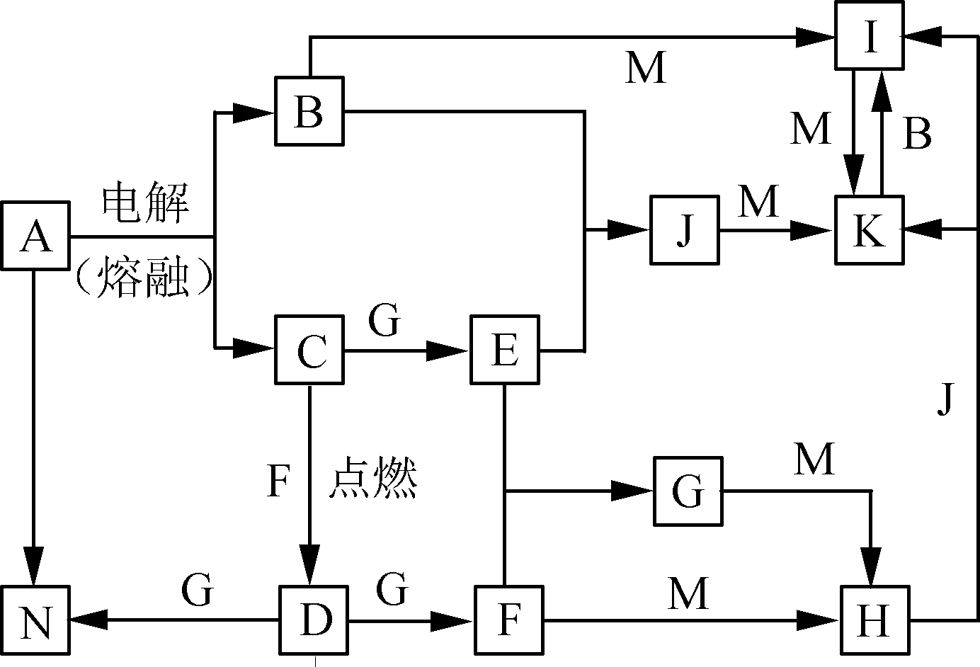
回答下列问题：
(1) H的化学式为________。
(2) 工业上用A制取N的化学反应方程式为______________________________________。
(3) D与G反应的离子方程式为________________________________________________________________________
________________________________________________________________________。
(4) I的浓溶液滴入沸水中反应的离子方程式为________________________________________________________________________。
(5) G与M反应的化学方程式为________________________。在一定条件下该反应也可以向相反的方向进行，请判断该反应与上述转化是否矛盾并说明理由____________________________________。
【答案】(1)Fe₃O₄
(2) 2NaCl＋2H₂ONaOH＋Cl₂↑＋H₂↑
(3) 2Na₂O₂＋2H₂O===4Na＋＋4OH－＋O₂↑
(4) Fe^{3＋}＋3H₂O===Fe(OH)₃(胶体)＋3H＋
(5) 3Fe＋4H₂O===Fe₃O₄＋4H₂ 不矛盾。该反应为可逆反应，水大量时向生成Fe₃O₄的方向进行，氢气大量时向生成Fe的方向进行。
19、A、B和C是元素周期表中前18号元素中的3种单质，甲和乙是常见的化合物，它们之间存在如下图所示关系。
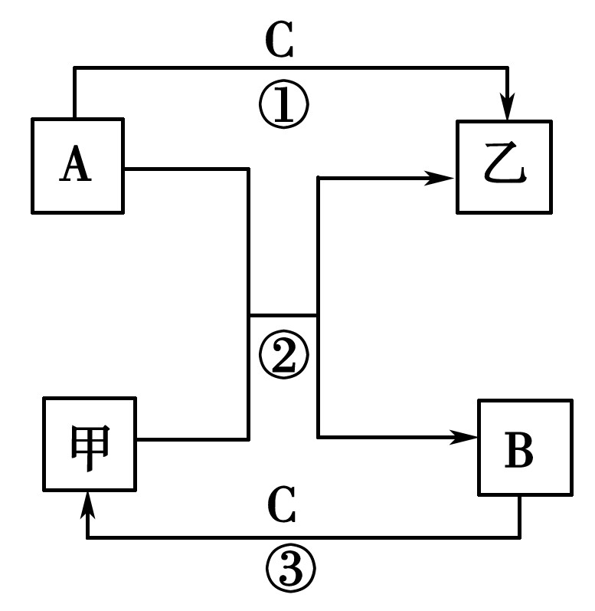
(1)如右图反应①～③中属于化合反应的是 (填序号)。化合反应有多种类别，试举出一例与图中化合反应类别不同的实例(用化学方程式表示)：_______________。
(2)若甲常温下呈液态，A常温下是固态非金属单质，则乙的化学式是 。
若甲常温下呈液态，A常温下是气态非金属单质，则乙的电子式是 。
(3)若甲常温下呈气态，A是常见的金属单质，写出A和甲在一定条件下反应的化学方程式________________________________________________________________________。
(4)若A、B属于同一主族的高硬度单质，则A与甲反应在工业上的用途是 。
【答案】(1)①③ Si＋CSiC
(2)CO 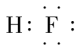
(3)2Mg＋CO₂2MgO＋C
(4)制取粗硅

20、硫酸的性质有：
A．强酸性；B．吸水性；C．脱水性；D．强氧化性。
在下列硫酸的用途或化学反应中，硫酸可能表现上述的一个或者多个性质，试用字母填空：
（1）实验室干燥氢气___________________；
（2）浓硫酸与金属铜的反应________________；
（3）实际生产中，浓硫酸可用钢瓶贮运_________；
（4）浓硫酸使蔗糖变黑，且有刺激性气味的气体产生_______________。
【答案】（1）B
（2）AD
（3）D
（4）CD
21、回答下面问题：
(1)分离沸点不同但又互溶的液体混合物,常用什么方法?
(2)在分液漏斗中用一种有机溶剂提取水溶液里的某物质时,静置分层后,如果不知道哪一层液体是“水层”,试设计一种简便的判断方法。

【答案】(1)蒸馏方法 (2)取一只小试管，打开分液漏斗的活塞,慢慢放出少量液体，往其中加入少量水，如果加水后，试管中的液体不分层，说明分液漏斗中，下层是“水层”,反之则上层是水层。

